SECRETARIA DE DESARROLLO AGRARIO, TERRITORIAL Y URBANO

AVISO de medición y deslinde del predio denominado Campo Paraíso, con una superficie aproximada de 275-00-00 hectáreas, ubicado en el Municipio de San Miguel de Horcasitas, Son.

Al margen un sello con el Escudo Nacional, que dice: Estados Unidos Mexicanos.- DESARROLLO TERRITORIAL.- Secretaría de Desarrollo Agrario, Territorial y Urbano.- Subsecretaría de Ordenamiento Territorial y Agrario.- Dirección General de Ordenamiento de la Propiedad Rural.- Dirección de Terrenos Nacionales.
AVISO DE DESLINDE
AVISO DE MEDICIÓN Y DESLINDE DEL PREDIO DENOMINADO “CAMPO PARAÍSO”, CON UNA SUPERFICIE APROXIMADA DE 275-00-00 HECTÁREAS, UBICADO EN EL MUNICIPIO DE SAN MIGUEL DE HORCASITAS, ESTADO DE SONORA.
La Dirección General de Ordenamiento de la Propiedad Rural de la Secretaría de Desarrollo Agrario, Territorial y Urbano, mediante oficio No. II210.DGOPR.DTN.13498.2024 del 10 de julio de 2024, autorizó los trabajos técnicos de medición y deslinde del predio denominado “Campo Paraíso”, ubicado en el municipio de San Miguel de Horcasitas, estado de Sonora.
El oficio antes mencionado, entre otros, faculta a la suscrita Sandra Luz González Blanco, para llevar a cabo la medición y deslinde del citado predio, por lo que, en cumplimiento de los artículos 14 Constitucional, 3 de la Ley Federal de Procedimiento Administrativo, 160 de la Ley Agraria, 101, 104 y 105 Fracción I del Reglamento de la Ley Agraria en Materia de Ordenamiento de la Propiedad Rural, el presente aviso tiene efectos de notificación a los propietarios, poseedores, colindantes y a todo aquel que considere que los trabajos de deslinde les pudiesen afectar, para que dentro del plazo de 30 días hábiles contados a partir de la publicación del presente Aviso, comparezcan ante las oficinas de la Secretaria de Desarrollo Agrario, Territorial y Urbano y expongan lo que a su derecho convenga, así como para presentar la documentación que fundamente su dicho en copia certificada, el cual deberá ser presentado en términos de la fracción II del artículo 15-A de la Ley Federal de Procedimiento Administrativo. Asimismo, en su comparecencia deberán señalar domicilio cierto para oír y recibir notificaciones.
El presente aviso se encontrará fijado en los estrados de la presidencia municipal, de las oficinas de esta Secretaria y en los parajes cercanos al predio. El croquis se encontrará a la vista de cualquier interesado correspondiente en la oficina de representación ubicada en Héroe de Nacozari Número 9, Colonia Modelo, C.P. 83190, municipio de Hermosillo, Estado de Sonora, México, aclarando que las personas que no presenten sus documentos dentro del plazo señalado, o que habiendo sido notificadas a presenciar el deslinde no concurran al mismo, se les tendrá como conformes con sus resultados.
Para tal efecto, se especifica sobre el predio lo siguiente:
Predio: "Campo Paraíso"
Solicitante: Ramón Álvarez Arriola
Estado Sonora
Municipio: San Miguel de Horcasitas
Superficie: 275-00-00 hectáreas
Las medidas, colindancias y coordenadas de ubicación geográfica del predio son las siguientes:
AL NORTE: Campo León
AL SUR: Florencio Holguín Rosas
AL ESTE: Arroyo Sanjón
AL OESTE: Vía del ferrocarril o camino vecinal a Carbo

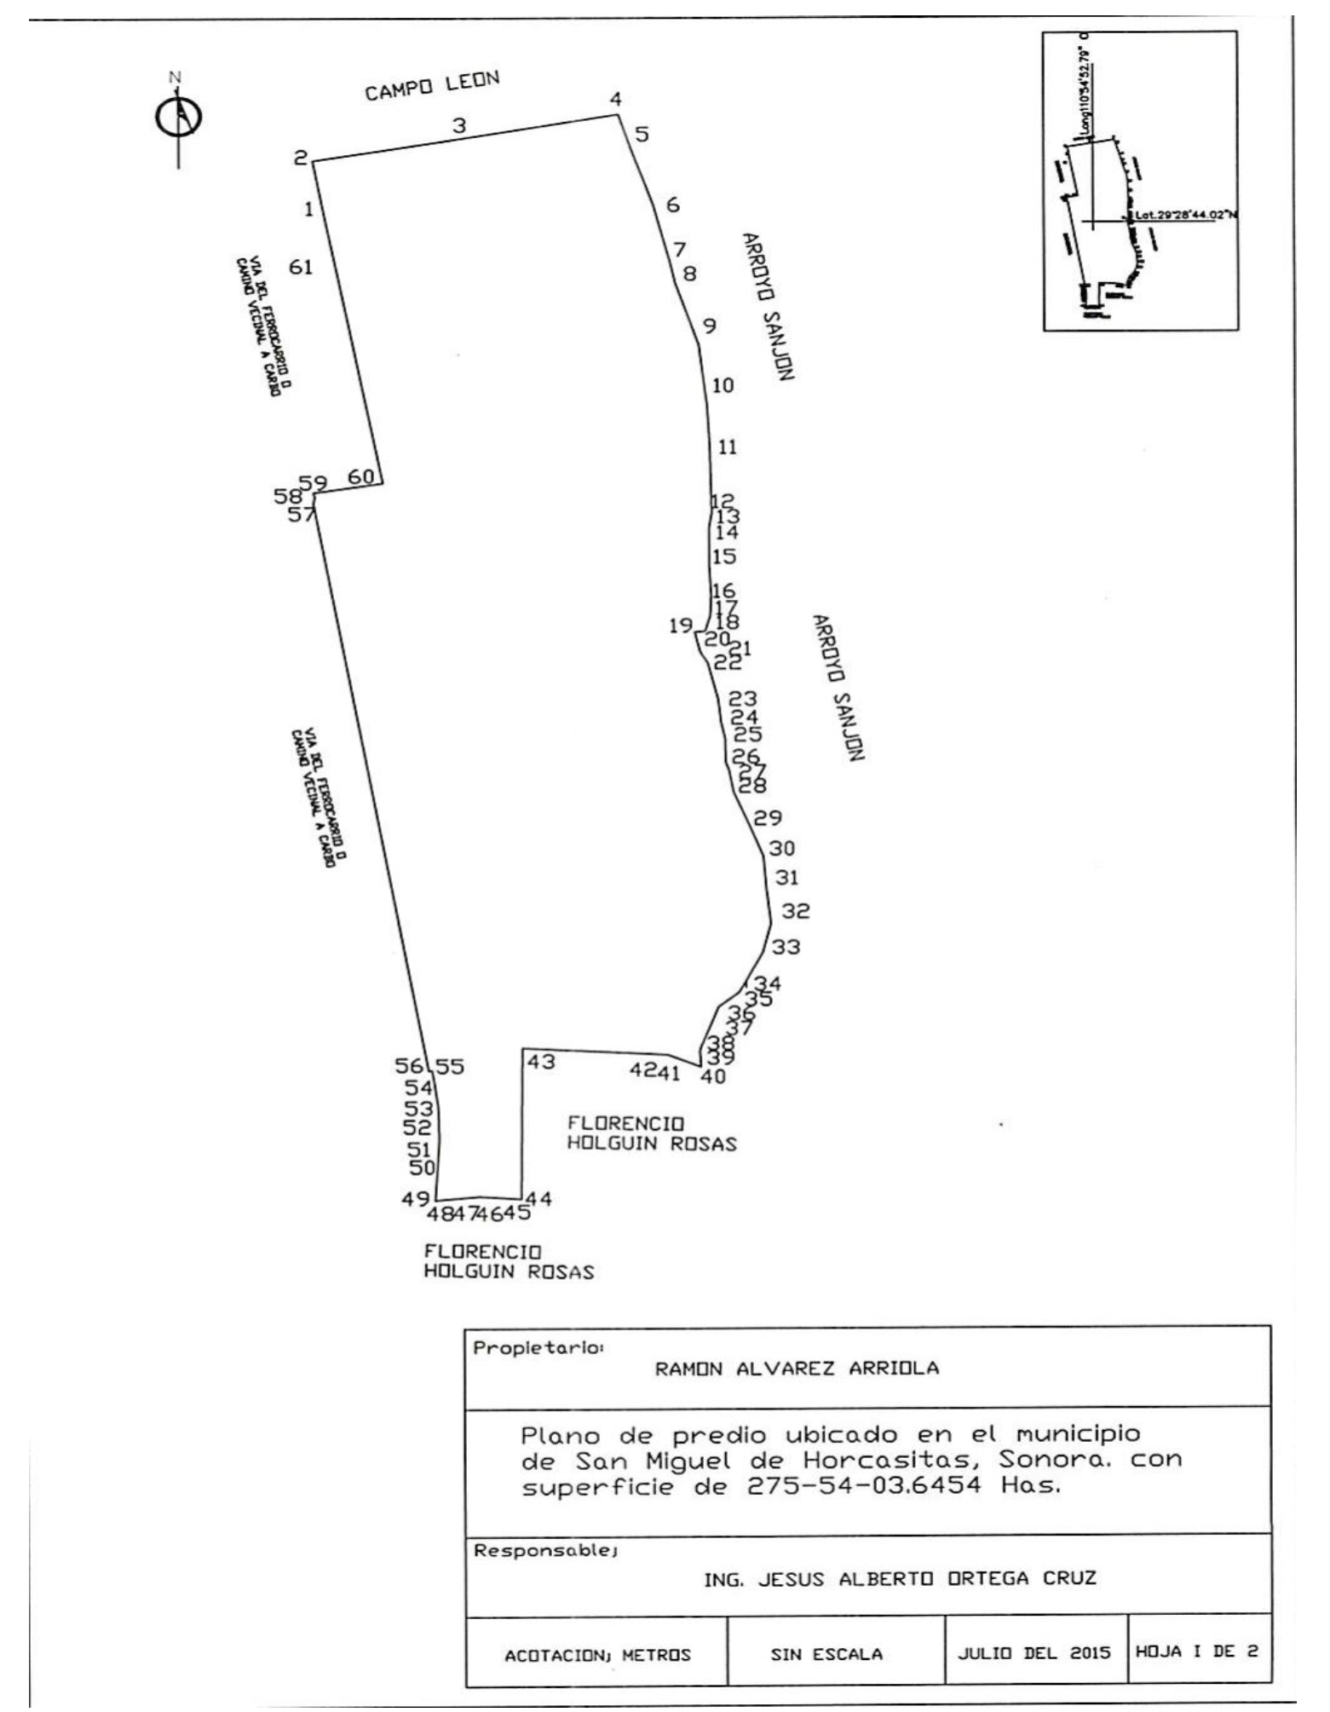

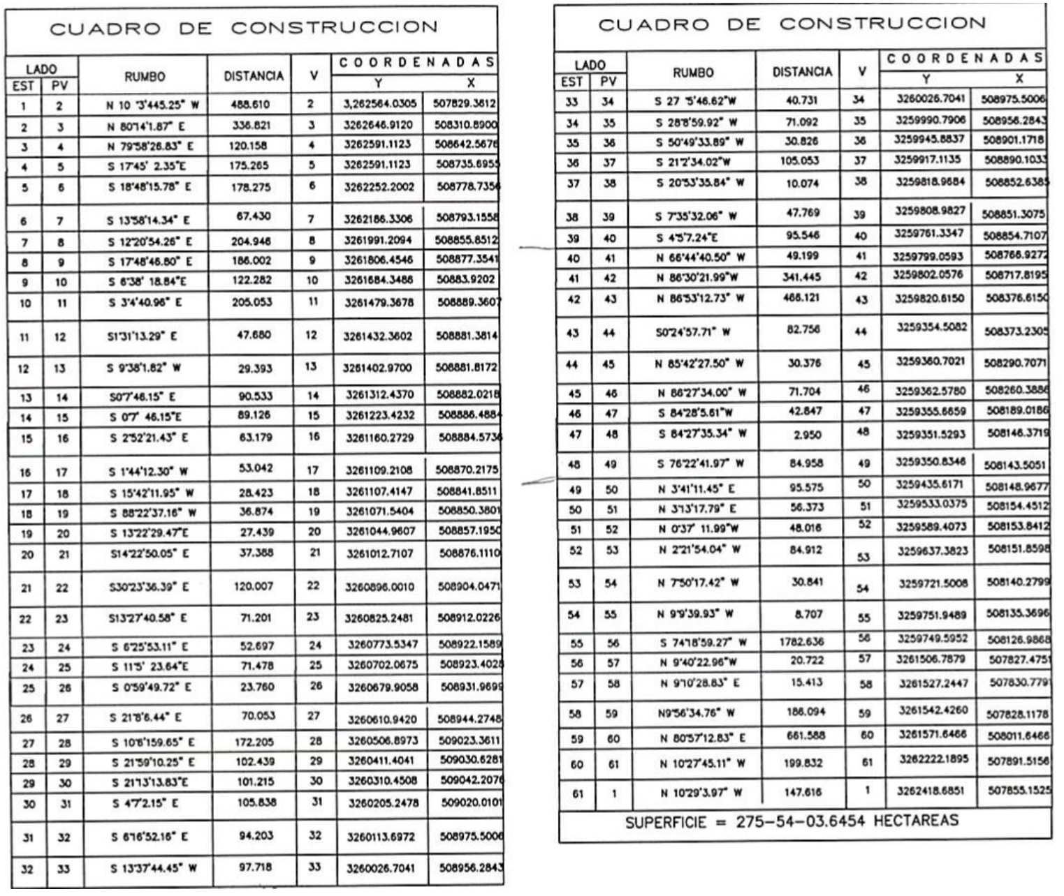

Hermosillo, Sonora, a 12 de julio de 2024.- Perito Comisionada, Sandra Luz González Blanco.- Rúbrica.

